HƯỚNG DẪN CÀI ĐẶT ỨNG DỤNG

Sau đây nhóm MHST1424 hướng dẫn người dùng cách cài đặt ứng dụng trên chiếc điện thoại chạy hệ điều hành android. Các bước cài đặt gồm:

Bước 1: Bấm vào link tải ứng dụng: http://android.thichhoctin.net/dichung/mhst24.apk
Quá trình tải bắt đầu, hiển thị thông báo tải về thành công.
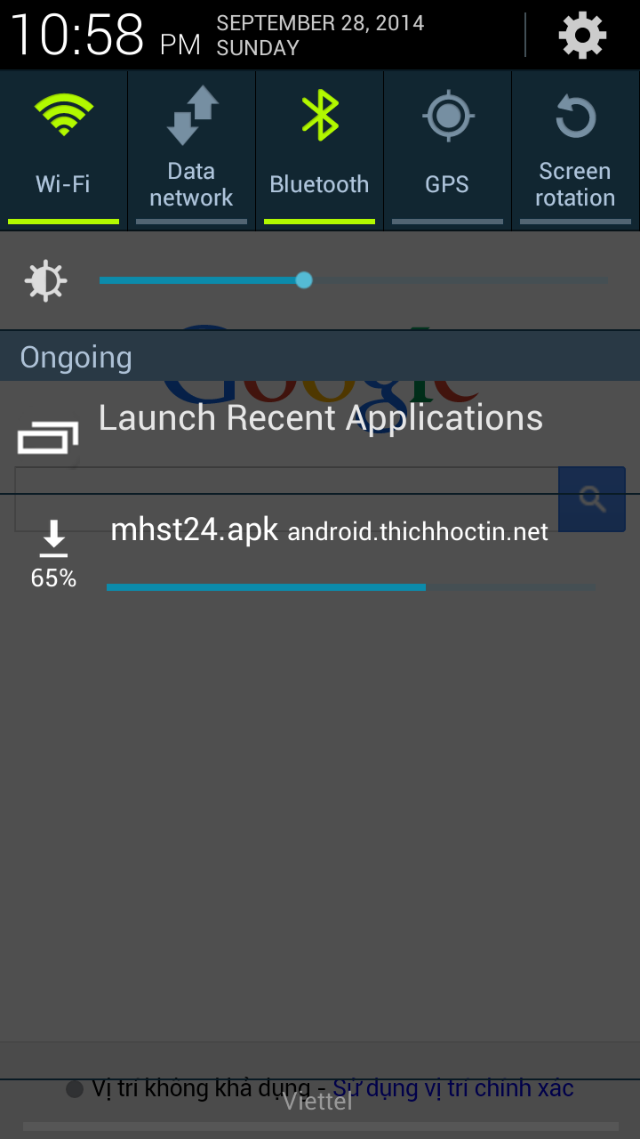 | 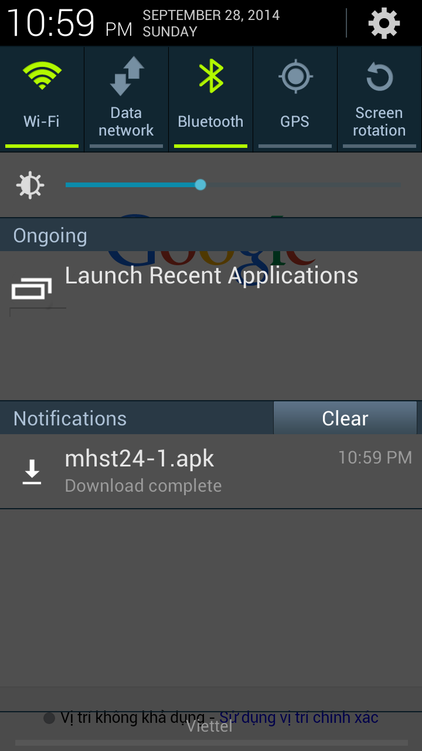

Bước 2: Sau khi tải về thành công, tiến hành quá trình cài đặt ứng dụng

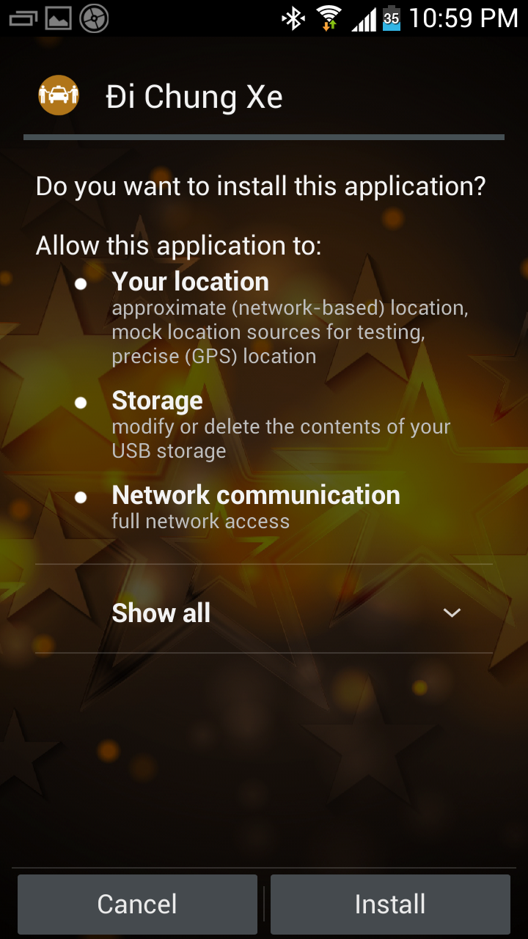 | 

